 | TRƯỜNG TIỂU HỌC QUÁN TRỮ  Họ và tên:............................................  Lớp: 4A........  Giáo viên coi: 1...................................... 2..................................... |  |  | BÀI KIỂM TRA CUỐI HỌC KỲ I  Năm học 2022-2023  Môn: TIN HỌC 4  (Thời gian làm bài: 40 phút)  Giáo viên chấm: 1......................................  2.........................................
Duyệt đề |  | Điểm | Lời nhận xét của thầy, cô giáo
 |  |  | .................................................................................................................................................................................................................................................

I. TRẮC NGHIỆM (4 ĐIỂM)
Em hãy khoanh tròn vào chữ cái trước đáp án đúng hoặc thực hiện theo yêu cầu sau:
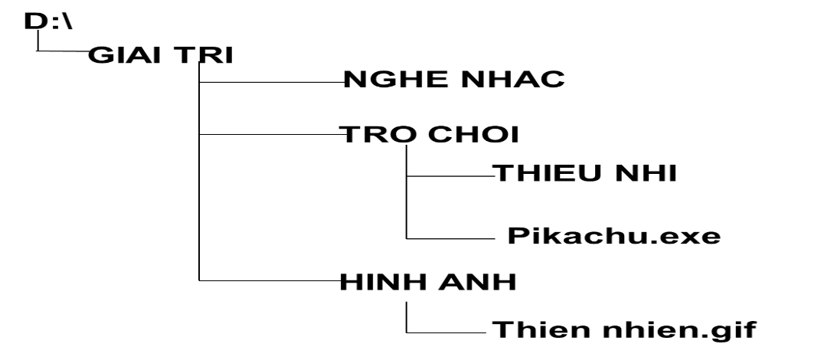
Cho sơ đồ hoàn thiện câu hỏi sau

Câu 1 (0,5 điểm): Thư mục THIẾU NHI là thư mục con của thư mục nào?
A. TRÒ CHƠI | B. NGHE NHẠC | C. GIẢI TRÍ | D. HÌNH ẢNH
Câu 2 (0,5 điểm): Chương trình và các thông tin quan trọng được lưu ở đâu?
A. Đĩa mềm | B. Đĩa cứng | C. Đĩa CD | D. USB
Câu 3 (0,5 điểm): Chọn câu trả lời đúng nhất: USB là?
A. Thiết bị lưu trữ ngoài; | C. Thiết bị nhập/xuất dữ liệu;
B. Thiết bị lưu trữ nhanh; | D. Thiết bị lưu trữ trong;
Câu 4 (0,5 điểm): Để truy cập internet em có thể nháy đúp chuột vào biểu tượng nào sau đây?
A.  | B. . | C.  | D. 

Câu 5 (0,5 điểm): Để lưu bài vẽ vào máy tính em nhấn tổ hợp phím nào?
A. Ctrl + D | B. Ctrl + O | C. Ctrl + V | D. Ctrl + S
Câu 6 (0,5 điểm): Đâu là công cụ vẽ xoay hình vẽ?
A. | B. | C. | D.
Câu 7 (0,5 điểm): Công cụ nào để viết chữ lên hình?
A. | B. | C. | D.
Câu 8 (0,5 điểm): Để vẽ hình đơn giản trong soạn thảo văn bản Word em thực hiện như thế nào?
A. Insert → Shapes | C. Insert → Clip Art
B. Insert → Picture | D. Insert → Chart
II. TỰ LUẬN (2 ĐIỂM)
Điền các cụm từ bên dưới đây vào chỗ trống (…) thích hợp.
Zoom in, Zoom out, Rulers, Gridlines, Statur bar, Full Screen
Trên thanh trình đơn, chọn thẻ View. Nếu nháy chuột vào …………… sẽ hiện ra thước đo trên trang vẽ. Nếu nháy chuột vào ………..…., trang vẽ sẽ xuất hiện lưới giúp em vẽ các đường thẳng chính xác hơn. Nếu nháy chuột vào …………..… em sẽ biết kích thước bức tranh của mình. Để tăng hoặc giảm kích thước tranh vẽ, em nháy chuột vào ……………. hoặc …………..…Để mở rộng toàn màn hình, em nháy chuột vào ………………
III. THỰC HÀNH (4 điểm)
Câu 1 (2 điểm): Sử dụng phần mềm Paint, hãy vẽ và tô màu cho hình sau?
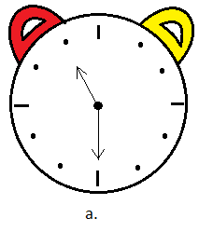
Câu 2 (2 điểm): Mở phần mềm soạn thảo văn bản Word tạo bảng Tổng hợp điểm sau?

TỔNG HỢP ĐIỂM
Toán
Tiếng Việt
Tin học
Tiếng Anh

__________________________________________

Đáp án đề kiểm tra kì 1 lớp 4 môn Tin Học
I. TRẮC NGHIỆM (4 điểm)
Mỗi đáp án đúng đạt 0,5 điểm
Câu | 1 | 2 | 3 | 4 | 5 | 6 | 7 | 8 | 9
Đáp án | A | B | A | B | D | C | A | A | A. bên phải, B bên trái

II. THỰC HÀNH: (4 điểm)
Câu 1. Vẽ được theo yêu cầu 2 điểm
Câu 2.Soạn thảo đúng yêu cầu 2 điểm

